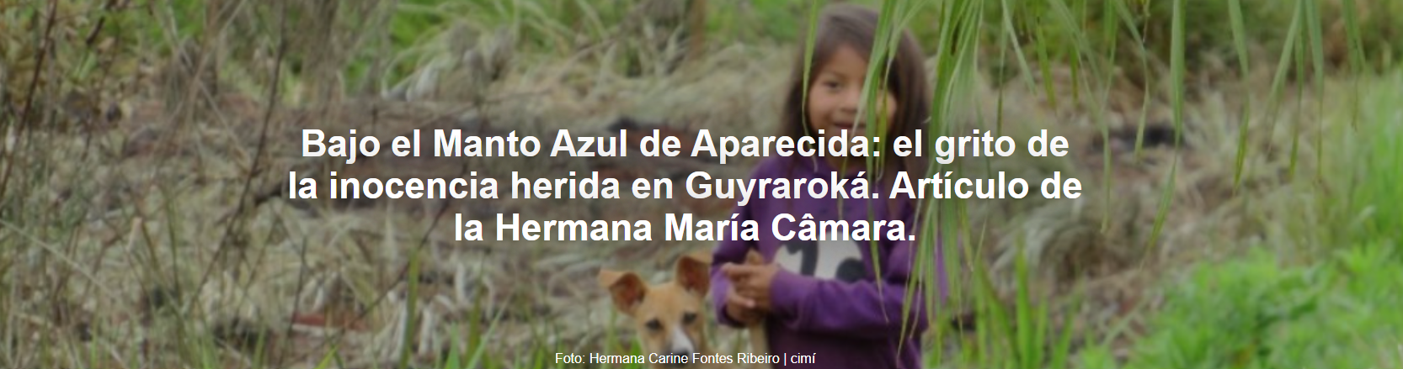

En la reciente reocupación de parte de sus tierras, perros fueron enterrados vivos ante los ojos de niños guaraníes y kaiowá en otro espectáculo de horror contra los pueblos indígenas .
El artículo es de Sor Maria Câmara , del Equipo Cimi Mato Grosso do Sul - Dourados , publicado por el Consejo Indígena Misionero , el 14-10-2025.

Aquí está el artículo.
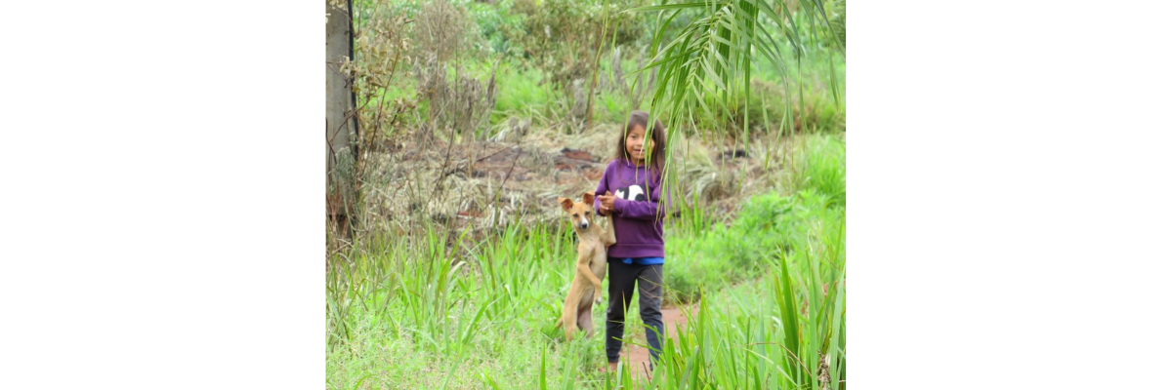
Niños kaiowá y guaraníes inundan aldeas y reocupan sus tierras: señales de esperanza en medio del horror que sufren por la violencia terrateniente. (Foto: Hermana Carine Fontes Ribeiro/Cimi)

En este Día del Niño , que se celebra el 12 de octubre, Brasil celebra y
reza a su Madre Aparecida , una mujer negra hallada en las aguas, símbolo de la fe y la resiliencia de un pueblo que no se rinde. Pero, mientras flores y juguetes adornan los escaparates, en Guyraroká , en el corazón de Mato Grosso do Sul , niños guaraníes y kaiowá presencian la violencia contra la vida.

En la reciente reocupación de parte de sus tierras, perros fueron enterrados vivos ante los ojos de los niños. Chozas destruidas, ollas y sartenes enterradas, se impuso el silencio. La escena hiere el alma, no solo de la comunidad, sino de toda la creación. Esta brutalidad no es solo física, sino simbólica. Es el gesto de una sociedad que ha perdido el sentido de lo sagrado, que inculca a los niños el miedo, la impotencia y el horror, cuando debería mostrarles ternura y justicia.

Para los pueblos indígenas , la vida es una: humana, animal, vegetal y espiritual. Enterrar vivo a un perro es dañar el equilibrio mismo del mundo. Es cortar el hilo invisible que conecta la naturaleza con el corazón del Creador. Los niños, que aprenden de sus mayores a respetar a cada ser del bosque, ahora crecen presenciando la violencia de quienes no reconocen la sagrada Madre Tierra.

Pero Aparecida , Madre Negra de Brasil , es también la Madre de los niños indígenas , de los que lloran y de los que resisten. Bajo su manto azul caben todos los pequeños: los que juegan en las ciudades y los que, en Guyraroká , presencian el sufrimiento y aprenden, demasiado pronto, lo que es la injusticia.

Los niños guaraníes y kaiowá son semillas de esperanza. Llevan el brillo de los ríos en la mirada y la fuerza de sus ancestros en las manos. Son quienes preservan la memoria de la tierra y proclaman que la vida no puede ser enterrada, pues brota, persiste y renace.

En este Día del Niño, bajo la mirada de Nuestra Señora de Aparecida , que Brasil escuche el clamor que viene de la tierra, de los animales y de los niños. Que despierte de su indiferencia y transforme la compasión en justicia, la fe en compromiso, la devoción en cuidado.

Mientras haya un niño indígena en Guyraroká , la esperanza no será sepultada. Florecerá, azul como el manto de María , viva como la Tierra misma.
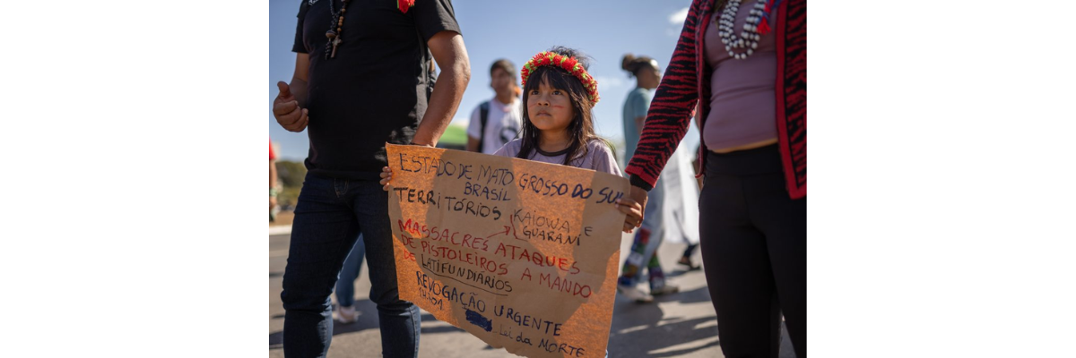
Manifestación guaraní y kaiowá en Brasilia (DF) - 08/08/2024. Foto: Tiago Miotto/Cimi

Súplica a la Madre Aparecida
Madre, bajo tu manto azul descansan las miradas de los niños, de los pequeños que vieron sus vidas ser heridas ante ellos, pero que aún llevan en sí el coraje y la esperanza de todo un pueblo.

Madre de Aparecida , cuya mirada se dirige a los pobres y marginados, acoge también a los perros y a todos los animales del pueblo, hermanos en la creación, silenciados por la violencia, símbolos de la ternura que habita la tierra.
Cubre con tu manto a los niños aterrorizados, a los ancianos que rezan en silencio, a las mujeres que reconstruyen sus hogares sobre el lodo del dolor. Que tu amor sane el miedo y transforme las lágrimas en valentía.

Enséñanos a cuidar la vida con el mismo respeto que los pueblos indígenas cuidan la naturaleza, donde cada ser es sagrado y cada aliento es un regalo.

Que tu presencia despierte a la humanidad dormida, para que nadie entierre la inocencia, ni la vida que brota de la tierra.

Bajo tu manto, Madre de la Esperanza, renazca la justicia, florezca la paz y brille tu rostro divino sobre los hijos de la tierra herida.
Amén.
https://www.ihu.unisinos.br/658556-sob-o-manto-azul-de-aparecida-o-grito-da-inocencia-ferida-em-guyraroka-artigo-de-ir-maria-camara?utm_medium=email&utm_campaign=newsletter_ihu__15-10-2025&utm_source=RD+Station

